# Игра по станциям «Следопыты великой России»

**Цель игры** – формирование чувства гордости за свою страну, стимулирование желания изучать историю, географию и культурные особенности своей родины.

**Участники:** 5 команд из 5 – 6 обучающихся начальной школы.

**Материалы:** название станций, маршрутные листы для каждой команды, изображения достопримечательностей и их названия, 5 бланков для ответов для станции №5.

**Оборудование:** скамейка, спортивный конь/козёл, гимнастические палки 5 штук.

**Механика проведения:** класс/отряд делится на команды по 5-6 человек. Командам раздаются маршрутные листы, по которым они следуют. Каждая команда проходит станции в определённой последовательности. От первой станции, с которой нужно начинать, направлена стрелочка.

На каждой станции команды выполняют задания и получают баллы, суммарное количество баллов указывает ведущий на маршрутном листе команды рядом с названием станции. Побеждает тот, кто набрал большее количество баллов.

# Станция №1 «Что мы знаем о России»

**Задание №1.** Подобрать как можно больше однокоренных слов к слову

«Родина» за 1 минуту. Каждое слово – 1 балл.

*Ответ:* родня, родословная, народ, родич, родители и т.п.

**Задание №2.** Сопоставить изображение достопримечательности с её названием. Каждое верное сопоставление – 1 балл.

*Ответ:*

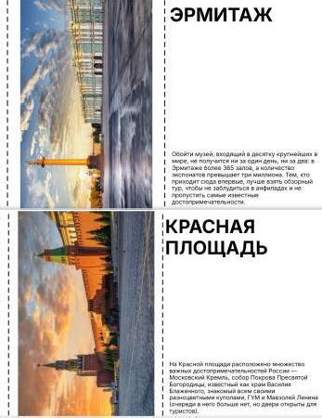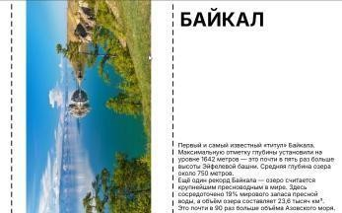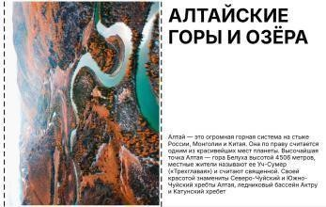

# Станция №2 «Жили - были»

**Задание №1.** Необходимо отгадать, кому принадлежат вещи и назвать имя персонажа или название сказки. За каждый правильный ответ – 1 балл.

1. Помело (Баба-Яга)
2. Щука (Емеля)
3. Топор (Солдат, Каша из топора)
4. Золотое яичко (Курочка Ряба)
5. Простое яйцо (Кощей Бессмертный)
6. Яблочко на блюдечке (Машенька)
7. Морозильный посох (Морозко)
8. Кувшин и тарелка (Журавль и лиса)
9. Бобовое зёрнышко (Петушок и бобовое зёрнышко).

**Задание №2**. Необходимо угадать загаданного персонажа. За каждый правильный ответ – 1 балл.

1. Кто использовал обогревательный прибор в качестве транспорта? (Емеля)
2. Имя былинного богатыря из города Мурома. (Илья)
3. Кому удалось перехитрить двух людей и трёх животных? (Колобок)
4. Какое дерево спасло двоих детей от погони? (Яблоня)
5. Какой конь может прыгнуть до крыши терема? (Сивка-бурка)
6. Кто, распрощавшись с зелёной кожей, сделалась мигом красивой и пригожей? (Царевна лягушка)

# Станция №3 «Самые знаменитые русские»

**Задание №1.** Участникам предлагается ответить на вопросы. За каждый правильный ответ – 1 балл.

1. Самая известная русская икона? (Троица)
2. Самая популярная в мире русская игрушка? (Матрёшка)
3. Самая известная русская порода собак? (Русская борзая)
4. Самый известный русский поэт? (Пушкин)
5. Самый известный русский художник? (Шишкин и Васнецов)
6. Самый известный русский учёный? (Менделеев)
7. Самая известная русская песня? (Калинка)
8. Самая распространённая русская фамилия? (Иванов)
9. Самое известное женское и мужское русские имена? (Мария, Иван)
10. Самое известное русское озеро? (Байкал)
11. Самый знаменитый русский космонавт? (Юрий Алексеевич Гагарин)

# Станция №4 «Богатырские игры»

**Задание №1.** «Переправа». Команда должна перенести скамейку от старта до финиша, преодолевая все препятствия, не касаясь пола. Важно сохранять равновесие и действовать сообща!

**Задание №2.** «Спортивный норматив: подъем на коня!». Участники должны выполнить подъем на коня/козла в соответствии с правилами спортивной гимнастики. Оценивается правильность выполнения техники и соответствие нормативу. В случае, если нет технической возможности выполнить задание, его можно заменить/адаптировать на другое.

**Задание №3.** «Командная охота». Команды соревнуются в игре в дартс на липучках. В случае, если обучающиеся уже освоили спортивный норматив

«метание копья» на уроках физической культуры, то можно заменить на такой формат.

За каждое верно выполненное задание – 3 балла.

# Станция №5 «Праздник к нам приходит»

**Задание №1**. Соотнесите название государственных праздников с их датами. За каждое правильное сопоставление – 1 балл.

|  |  |  |
| --- | --- | --- |
| **Название праздника** | **Ответы** | **Даты** |
| 1. Новый год | Б | А. 23 февраля |
| 2. Праздник Весны и Труда | Г | Б. 1 января |
| 3. День защитника Отечества | А | В. 9 мая |
| 4. Рождество Христово | Е | Г. 1 мая |
| 5. День Победы | В | Д. 4 ноября |
| 6. День народного единства | Д | Е. 7 января |
| 7. День России | З | Ж. 8 марта |
| 8. Международный женский день | Ж | З. 12 июня |